**TAREA 6: Brazalete mágico**

**Generalización y descomposición**

Un superhéroe posee un brazalete mágico:

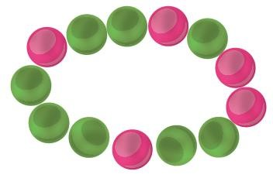

El brazalete se mezcló con otros tres (sin poderes) y el superhéroe necesita recuperarlo.

¿C

uá

l de los cuatro brazaletes siguientes es el que tiene poder

es

mágicos?

**PREGUNTA**



**1**

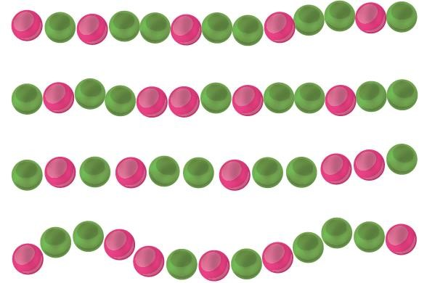

**2**



**3**



**4**

1. 4.

¿Qué número sigue en esta secuencia?

2

, 4, 8, 16, 32, 64,

128

, …

**PREGUNTA 1**

1. 256.

**DESAFÍO 6. Próximos**

¿Qué letra sigue en esta secuencia?

Z, Y, Z, Y, X, Z, Y, X, W, Z, Y, X,

W, …

**PREGUNTA 2**

1. V

**DESAFÍO 6 (yapa). Cinco palitos**

Ana tiene cinco palitos. Los pone sobre la mesa y crea esta figura.

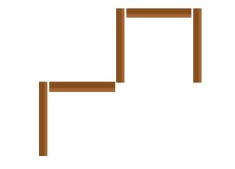

Norma llega a la mesa, toma un palito y lo pone en un lugar diferente.



Luego Braulio se acerca a la mesa, también toma un palito y lo pone en un lugar diferente.

¿Qué

forma no puede

haber hecho B

raulio

?

**PREGUNTA**

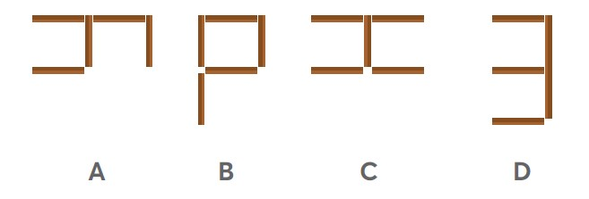

1. D